Utilisation de l’archive Partition.jar

1/ créer un Project sous Eclipse (ou ide de votre choix )

2/ clique droit sur le projet et configurer le chemin d’accès a partition.jar

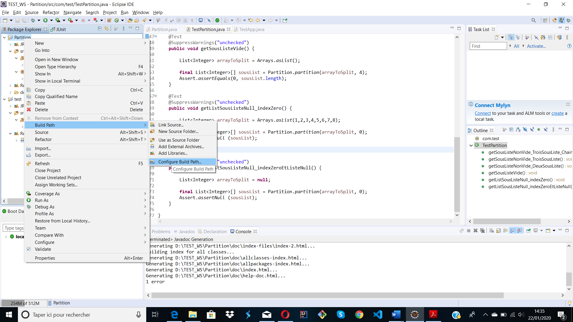

3/récupérer le partition.jar à l’endroit où vous l’avez téléchargé

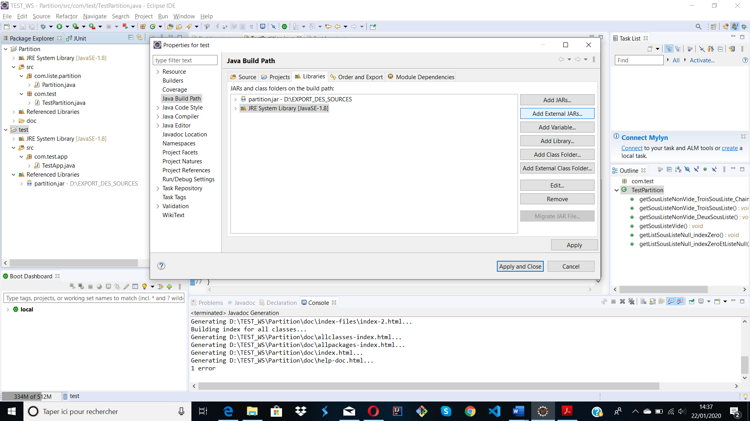

4/ créer une classe de test avec un méthode main() pour importer le la classe Partition du jar Partition.

La fonction à utilisé est « partitionnerListe » , pour plus d’information , consulter la javadoc ou la classe de test « TestPartition »